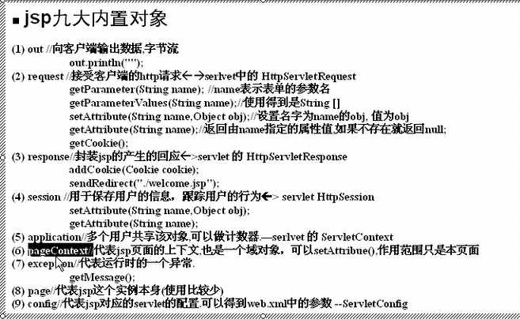

1.内置对象也是java对象所以在<% %>里面

2.PageContext()详解

<% PageContext.setAttribute("a","zhang"); %>

<%

String a = PageContext.getAttribute("a","zhang");

out.println("a = "+ a);

%>

3.



# 二、现在我们通过制作一个计算器来进行熟悉

1.通过表单制作，

<body>

<form action=*"/CalcuLate/result.jsp"* method=*"post"*>

请输入一个数 <input type=*"text"* name=*"num1"*/><br/>

请输入另一个数字<input type=*"text"* name=*"num2"*/><br/>

请选择运算符号

<select name=*"operate"*>

<option value = *”+“*> + </option>

<option value = *”-“*> - </option>

<option value = *”*“*> * </option>

<option value = *”/“*> / </option>

</select>

<input type=*"submit"*value=*"计算"*size=*"40"*/>

</form>

2.解释上面的东西

1. action="login.action"是指表单提交后（submit）会转到该页面 ，

2.method是指用什么方法提交 ，有post和get两种 需要传递参数是一般用post

3.submit是表单提交

三、现在我们开始讲js文件导入里面去

3..然后我们填写跳转界面的东西

<%

**double** c = 0;

String num1 = request.getParameter("num1");

String num2 = request.getParameter("num2");

String operate = request.getParameter("operate");

**double** a = Double.parseDouble(num1);

**double** b = Double.parseDouble(num2);

**if**(operate.equals("+")){

c = a + b ;

}**else** **if**(operate.equals("-")){

c = a - b;

}**else** **if**(operate.equals("*")){

c = a * b;

}**else** **if**(operate.equals("/")){

c = a / b;

}

out.println("结果是 "+c);

%>

4.这样虽然可以完成但是没有和用户进行交互信息，所以这个时候我们就需要javascript了

webroot下新建一个文件夹（名字为js）---》然后新建一个js文件，文件中写入如下内容

//测试javascript

**function** a(){

**var** num1 = document.getElementById("num1").value;

**var** num2 = document.getElementById("num2").value;

**if**(num1==""||num2==""){

window.alert("不可以");

**return** **false**; //这里的return是用来进行页面的实现的，当我们点击按钮之后，虽然提交了但是还会跳转到我们的 计算的界面（即使错误），这个如果报错，就会在我们相应的界面停止了

}

}

5.然后我们到了提交按钮的地方设置下

<input type=*"submit"*value=*"计算"*onClick ="return a()"size=*"40"*/>

5.2或者直接到了form的地方

<form action=*"/CalcuLate/result.jsp"* method=*"post"* onsubmit="return a()">

# 三、现在我们让上面的提交之后的界面还在本界面，(也就是路径还是自己的路径)

3.1重新写一遍上吗，面的代码

4.2然后写入下面的代码

<h1><%= c %></h1>

# 四、提交申请，进行二次验证。

<form action=*"http://localhost:8080/CalcuLate/Calculate.jsp"* method=*"post"* onsubmit="return a()">